متوسطة ....................... المستوى : أولى متوسط السنة الدراسية 2016 / 2017
التمرين الأول: ( 8 ن)
تستهلك سيارة رونو سيمبول L 0,7 من الوقود كل KM 10 داخل المدينة, و L 5,6 في كل KM 100 في الطريق السريع
- كم تستهلك السيارة خلال KM 1 داخل المدينة وفي الطريق السريع (دون الاعتماد على العملية الحسابية)
يسكن سمير بالعاصمة ويملك سيارة من نوع رونو سيمبول, وفي عطلة نهاية الأسبوع أراد أن يزور عمه الذي يقطن بمدينة سطيف والتي تبعد عن العاصمة ب KM 300, فقام بملء كمية من الوقود مقابل DA 1000 , إذا علمت أن سعر اللتر الواحد من الوقود هو DA 22
- أحسب كمية الوقود التي أضافها سمير للخزان.
سار سمير مسافة KM 20 داخل العاصمة ثم سافر إلى مدينة سطيف عبر الطريق السريع.
- أحسب الكمية الإجمالية للوقود المستهلكة انطلاقا من محطة الوقود وصولا إلى مدينة سطيف.
التمرين الثاني: ( 7 ن)
على ورقة بيضاء غير مسطرة:
- أرسم المستقيم (D) ثم عين عليه نقطتين مختلفتين B و C
- عين نقطة A لا تنتمي إلى المستقيم (D) حيث يكون المثلث ABC متساوي الساقين قاعدته [BC]
- أرسم المستقيم (F) الذي يشمل A ويوازي (D)
- أرسم المستقيم (H) الذي يشمل B ويعامد (D) ويقطع (F) في النقطة (K)
- ماهو الرأس الأساسي للمثلث ABC؟ وهل المستقيم (F) يعامد (H) ؟ لماذا
- مانوع المثلث KBC ؟ علل
- سم زاويتين تشتركان في نفس الرأس A ثم سم زاوية أحد ضلعيها [BC)
- أرسم الدائرة (N) التي مركزها C ونصف قطرها [AC]
- أنشئ مثيلا لــ AC

Belhocine : https://prof27math.weebly.com/

اقلب الصفحة | صفحة 2/1 | بالتوفيق و النجاح

التمرين الثالث: ( 5 ن)
إليك الشكل الآتي:
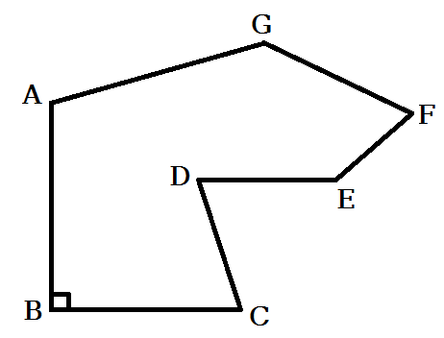

- ماذا يمثل هذا الشكل ؟ ماهو عدد أضلاعه ؟
- ماذا يمثل [CE] في هذا الشكل ؟ لماذا
- أرسم مثيلا لهاذا الشكل على ورقة بيضاء غير مسطرة باستعمال المسطرة والمدور فقط (وعليك بترك آثار المدور ولا تمسحها)

Belhocine : https://prof27math.weebly.com/

انتهى | صفحة 2/2 | بالتوفيق و النجاح

